Ausgabe Carlsen 2020
aus der Reihe »Die Bibliothek der Comic-Klassiker«
Zu dieser Reihe schreibt Carlsen:
Seit die ersten Comics Ende des 19. Jahrhunderts in den amerikanischen Zeitungen abgedruckt wurden, haben sich die gezeichneten Geschichten als eigenständige Kunstform etabliert. Dafür verantwortlich waren vor allem auch auch die großen Künstler unter den Comiczeichnern.
Die Bibliothek der Comic-Klassiker wird noch einmal die beliebtesten und besten Geschichten in einem prachtvollen Einzelband präsentieren. Ob Comicstrips, frankobelgische Klassiker oder Comicromane, in dieser Reihe werden die großen Comic-Klassiker noch einmal dem Leser präsentiert.
Die ersten Bände werden sich den großen Strip-Klassikern zuwenden: Die ersten Reisen des jungen Prinz Eisenherz von Hal Foster, die wilden Jahre von E. C. Segars Popeye - der in diesem Jahr seinen 90. Geburtstag feiert - oder den Anfängen von Dik Brownes Wikinger Hägar in den 1970erJahren.
Im Folgenden eine Rezension von Klaus Nonnast:

Die Bibliothek der Comic-Klassiker : Prinz Eisenherz
Der hier angeführte Band erschien bereits 2020. Leider haben besondere Umstände dazu geführt, dass dieses Buch erst heute - Ende 2021 – durch uns näher beschrieben werden kann. Wir bitten diese Verspätung zu entschuldigen.
Der Bibliotheksband aus dem Hause Carlsen kam zur Premiere eines engagierten Buchreihe-Unternehmens heraus. Die Bibliothek der Comic-Klassiker ist ein Unterfangen, in dem Klassiker der Comic-Szene sich ein Stelldichein geben. Hier werden noch einmal die beliebtesten und besten Geschichten der Helden in Einzelbänden präsentiert. Neben Hal Fosters Prinz Eisenherz finden sich mit E.C. Segars Popeye und Dirk Brownes Wikinger Hägar gleich drei sehr berühmte Figuren mit Dokumentation ihrer Geschichten in Bänden von 300 Seiten Umfang unter den ersten Veröffentlichungen dieser neuen Reihe.
Die Bücher sind druck- und bindetechnisch wertvoll, mit kräftigem säurehaltigen Inhaltspapier und sind zum Schutz von einem kartonierten Schuber umhüllt. Selbst an ein hilfreiches Lesebändchen wurde gedacht, welches das Wiederauffinden von Lesestellen sehr vereinfacht. Wahrlich eine Zierde für jeden Bücherschrank.
Ein ganzseitiges und im Anschluss ein doppelseitiges Eisenherz-Motiv leiten auf den Vorspannseiten die Bilderhandlung ein. Durch die starke Vergrößerung der beiden Foster-Bilder wird der Leser stimmungsvoll in die Handlung eingeführt. Es schließen sich die ersten 288 Sonntagsseiten der Erstveröffentlichungsjahre 1937 bis 1942 an. Zwar leidet der Genuss der Fosterschen Zeichenkunst unter der starken Verkleinerung (das Originalformat der Seiten war ca. 39 X 55 cm, Fulls genannt). Trotzdem - wenn man sich an die Bildergröße gewöhnt hat, lesen sich die Abenteuer trotzdem flüssig. Es versteht sich, das bei der Verkleinerung manches Detail, damals von Foster liebevoll angefügt, verloren geht.
Der prachtvolle Band wird ab der Seite 297 mit einem 7-seitigen Beitrag von Alexander Braun über den „Großmeister Hal Foster“ abgeschlossen, aus dem ein Leser ohne Kenntnis der Serie und seines Schöpfers interessante Details entnehmen kann. So werden neben Fosters Lebensgeschichte auch die Schwierigkeiten beschrieben, mit denen Verleger von Reprints nach 70, 80 Jahren zu kämpfen hatten. Erstaunlich, dass es trotzdem gelang, die Frische der Farben der früheren Jahre nochmals annährend nachzuvollziehen.
Den Schluss des üppigen Bandes bilden wiederum 2 großformatiges Bilder, dem Inhalt entnommen. Dieser Band kann Fans der Serie ebenso wie neugierig gewordenen Zufallskäufern zum Kauf bzw. Lesen sehr empfohlen werden.

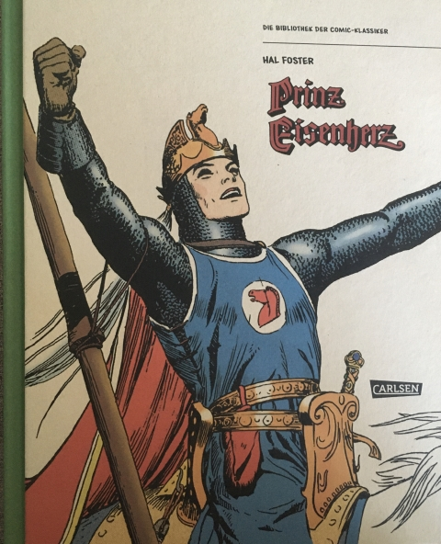Front
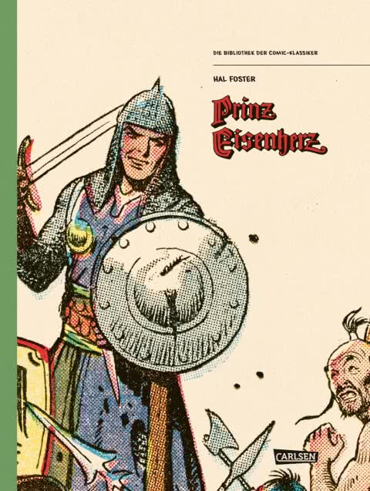Schuberbild
siehe auch:
Links hierher:

